

**REPUBLIKA E SHQIPËRISË**

**BASHKIA KAMËZ**

**PROCESVERBAL**

**TAKIM PUBLIKE PËR NDRYSHIMIN E EMËRTIMIT TË RRUGËS NGA “DRINI” NË “FLORAN DELIA”**

I mbajtur më 15.04.2024, në orën 10:30 , në takimn me banorët e Njesisë Administrative Paskuqan , në lidhje me ndryshimin e emërtimit të rrugës nga “Drini” në “Floran Delia”.

Takimi u zhvillua në ambjentet e rrugës.

**Të pranishëm në takim ishin:**

* Kryetari i Bashkisë Kamëz Z. Rakip Suli
* Administratori i Njesisë Administrative Paskuqan Z. Fatjon Kordhaku
* Anëtarë të Këshillit Bashkiak të Kamëz
* Ndërlidhësit me Komunitetin
* Banorë të lagjes

**Përmbledhje e dëgjimit publik:**

Qëllimi i takims publike ishte shqyrtimi ikërkesës dhe rekomandimit të banorëve për ndryshimin eemërimit të rrugës nga”Drini” në “Floran Delia**”**.

Gjatë takims publike, banorët shprehën mendimet dhe sugjerimet e tyre, duke u treguar unanimisht në mbështetje të ndryshimit të emërtimit. Asnjë kundërshtim nuk u evidentua nga pjesëmarrësit.

Duke qenë se të gjithë banorët e pranishëm ishin dakord me ndryshimin e emërtimit, këto rekomandime po dokumentohen me anë të këtij procesverbali, me qëllim dërgesën e tyre tek Këshilli Bashkiak i Kamëz për shqyrtim dhe miratim.

**Bashkangjitur fotot:**

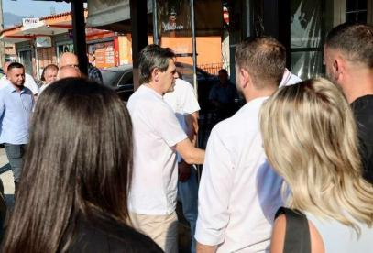 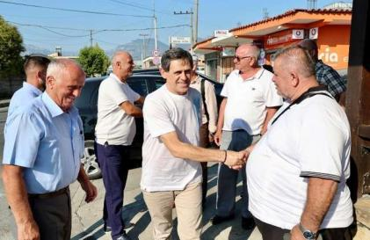

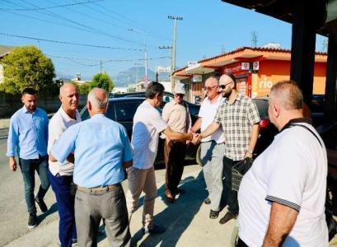

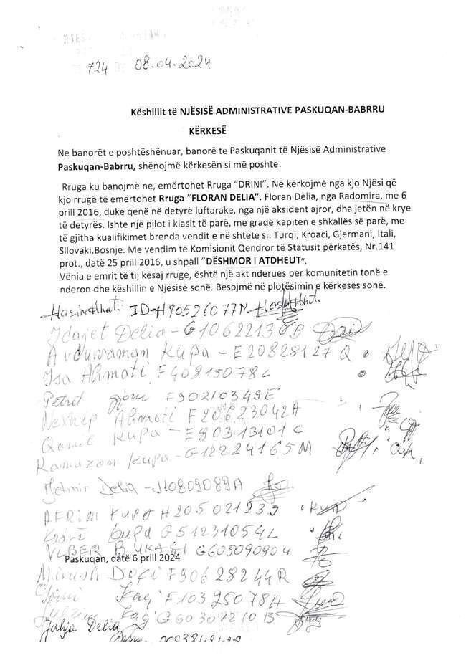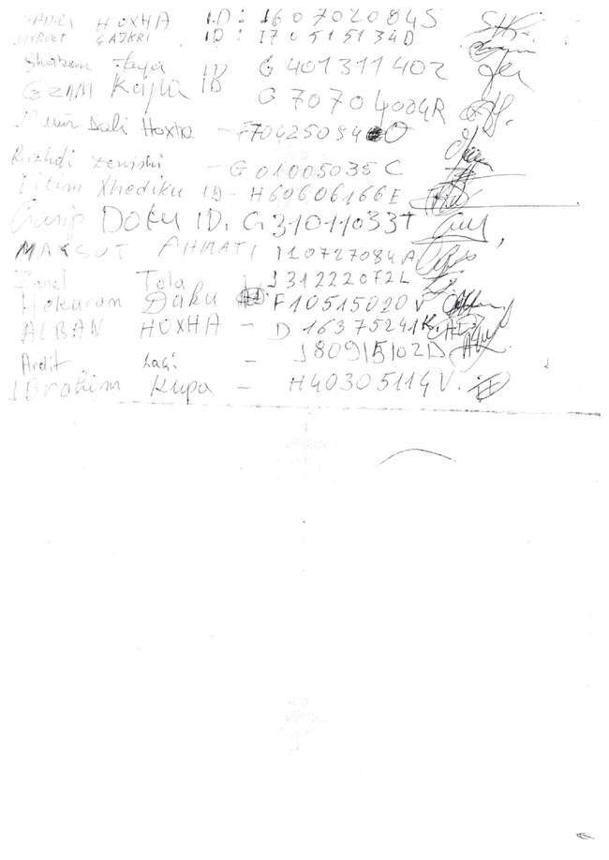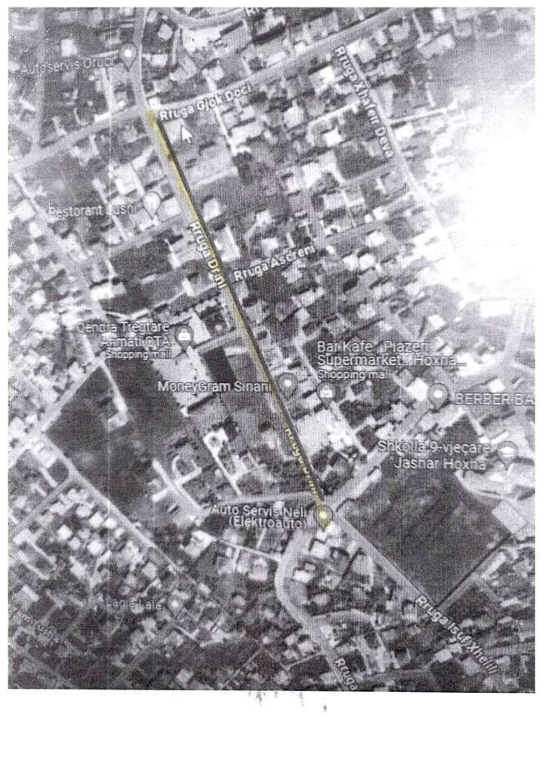



**REPUBLIKA E SHQIPËRISË**

**BASHKIA KAMËZ**

**PROCESVERBAL**

**TAKIM ME BANORËT PËR NDRYSHIMIN E EMËRTIMIT TË RRUGËS NGA “VLORA” NË “SELMAN HYSEN DURRËSI”**

I mbajtur më 22.01.2024, në orën 17:50 , në takimin me banorët e Lagjes Administrative , në lidhje me ndryshimin e emërtimit të rrugës nga “Vlora” në “ Selman Hysen Durrësi”.

Takimi u zhvillua në ambjentet e rrugës.

**Të pranishëm në takim ishin:**

* Administratori i Lagjes Administrative nr. 1, Z. Petrit Marku
* Anëtarë të Këshillit Bashkiak ;
* Ndërlidhësit me komunitetin;
* Banorë të zonës.

**Përmbledhje e Takimit:**

Me kërkesë të banorëve të Lagjes administrative nr 1, u mbajtë dëgjesa publike për shqyrtimin e propozimit për ndryshimin e emërtimit të rrugës nga “Vlora” në “ Selman Hysen Durrësi”.

Sipas banorëve, është e rëndësishme që brezi i ri të njihet me figurat që kanë dhënë kontribut të çmuar për vendin, në mënyrë që vlerat e tyre të mos harrohen dhe të shërbejnë si frymëzim për të ardhmen."

Të gjitha mendimet dhe sugjerimet e baorëve u moren parasysh në lidhje me këtë propozim, I cili do të përcillen për shqyrtim dhe miratim pranë Këshillit Bashkiak të Kamzës.

Në këtë dëgjes publike nuk u paraqit asnjë alternativë tjetër apo kundërshtim nga ana e pjesëmarrësve.

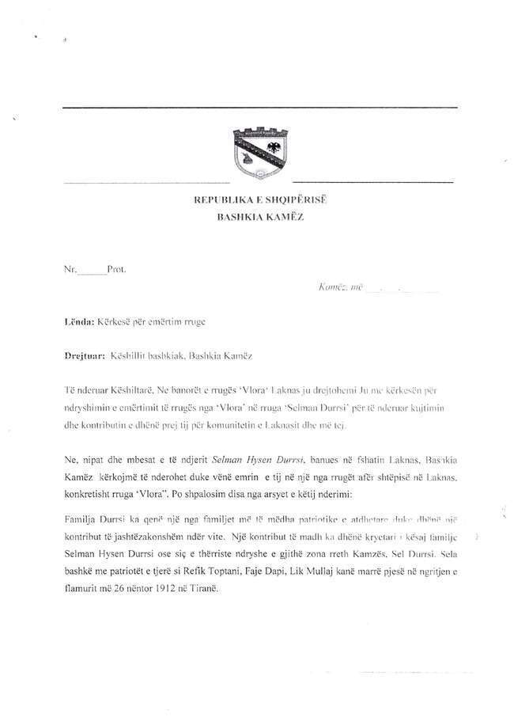

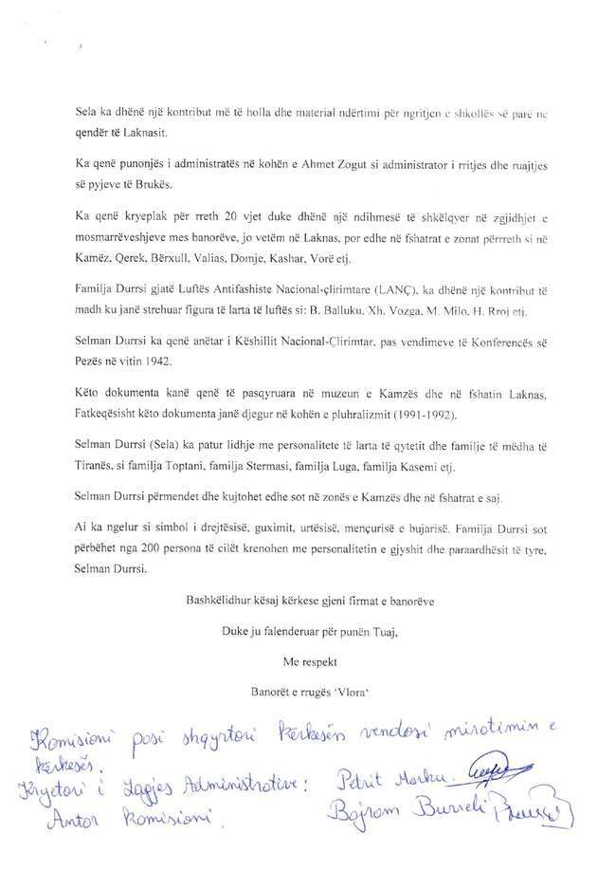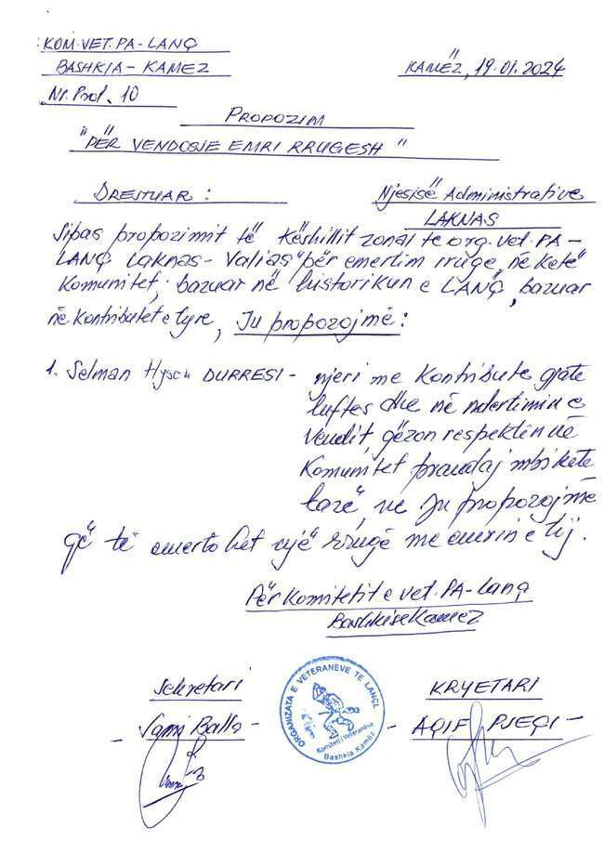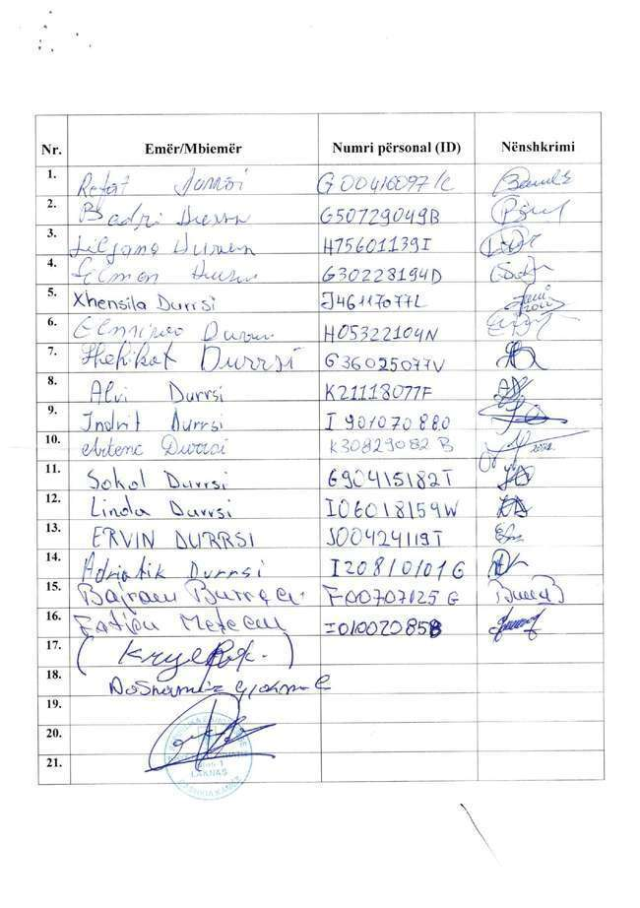



**REPUBLIKA E SHQIPËRISË**

**BASHKIA KAMËZ**

**PROCESVERBAL**

**TAKIM ME BANORËT PËR EMËRTIMIN E RRUGËS “FET SADIK GJOLI”**

I mbajtur më 16.05.2024, në orën 17:30 , në takimin me banorët e Lagjes Administrative , për emertimin e rrugës “Fet Sadik Gjoli”.

Takimi u zhvillua në ambjentet e rrugës.

**Të pranishëm në takim ishin:**

* Administratori i Njësisë Administrative Paskquan
* Anëtarë të Këshillit Bashkiak ;
* Ndërlidhësit me Komunitetin;
* Banorë të Zonës.

**Përmbledhje e Takimit:**

Në takimin me banorë të Lagjes Administrative, u shqyrtua e propozimi për emërtimin e rrugës “Fet Sadik Gjoli”.

Gjatë takimit, banorët shprehën kërkesën e tyre për emerimin e rrugës me këtë emër “Fet Sadik Gjoli”. Ata theksuan rëndësinë që ka emertimi i rrugës në nder të figurave që kanë dhënë kontributin të rëndësishëm për vendin.

Mendimet dhe sugjerimet e u moren parasysh në lidhje me këtë propozim, i cili do të përcillet për shqyrtim dhe miratim pranë Këshillit Bashkiak të Kamzës.

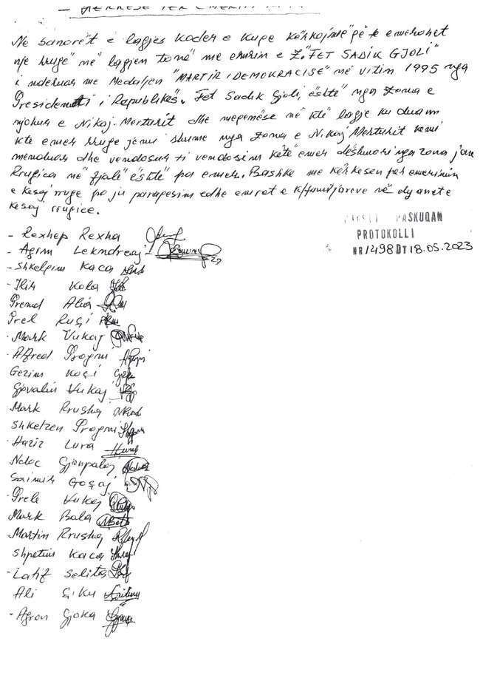



**REPUBLIKA E SHQIPËRISË**

**BASHKIA KAMËZ**

**PROCESVERBAL**

**TAKIM ME BANORËT PËR NDRYSHIMIN E EMËRTIMIT TË RRUGËS NGA “PLEPAT E BRUKËS” NË “RREM MUSA BURRELI”**

I mbajtur më 22.02.2024, në orën 17:00 , në takimn me banorët e Lagjes Administrative , në lidhje me ndryshimin e emërtimit të rrugës nga “Plepat e Brukës” në “ Rrem Musa Burreli”.

Takimi u zhvillua në ambjentet e rrugës.

**Të pranishëm në takim ishin:**

* Administratori i Lagjes Administrative ;
* Anëtarë të Këshillit Bashkiak të Kamzës ;
* Ndërlidhësit me komunitetin;
* Banorë të zonës.

**Përmbledhje e Takimit:**

Qëllimi i takimit ishte diskutimi i kërkesës së banorëve për të ndryshuar emërtimin e rrugës nga “Plepat e Brukës” në “Rrem Musa Burreli” .

Gjatë takimit, banorët dhanë mendimet dhe sugjerimet e tyre lidhur me këtë propozim, duke shprehur mbështetje të plotë për ndryshimin e emrit të rrugës. Asnjë nga pjesëmarrësit nuk shfaqi kundërshtim.

Duke pasur parasysh mbështetjen unanime të banorëve, ky procesverbal është hartuar me qëllim që rekomandimi të dërgohet për shqyrtim dhe miratim në Këshillin Bashkiak të Kamzës.

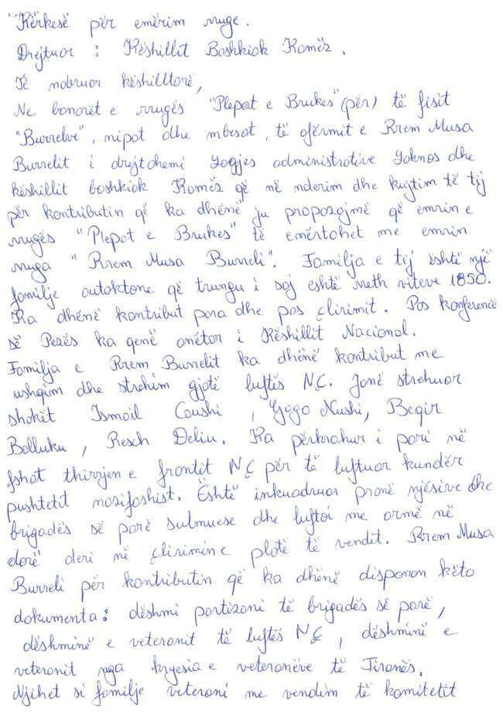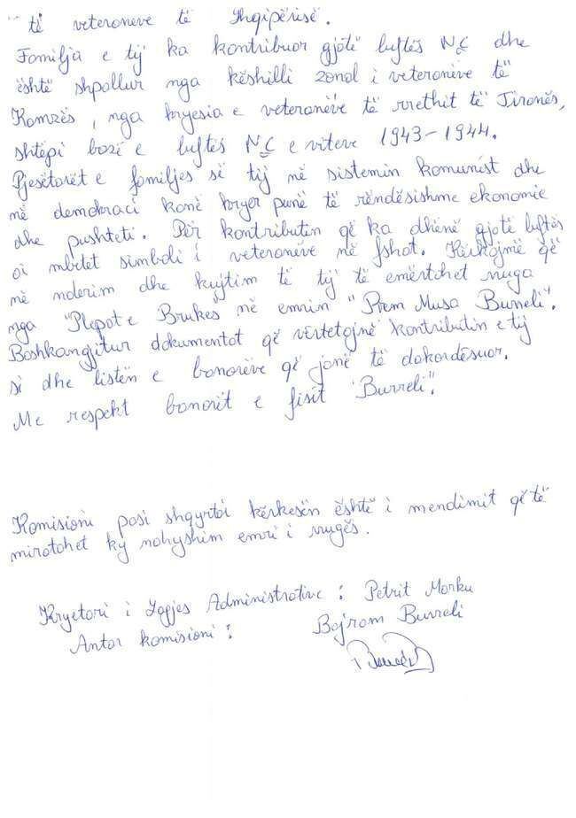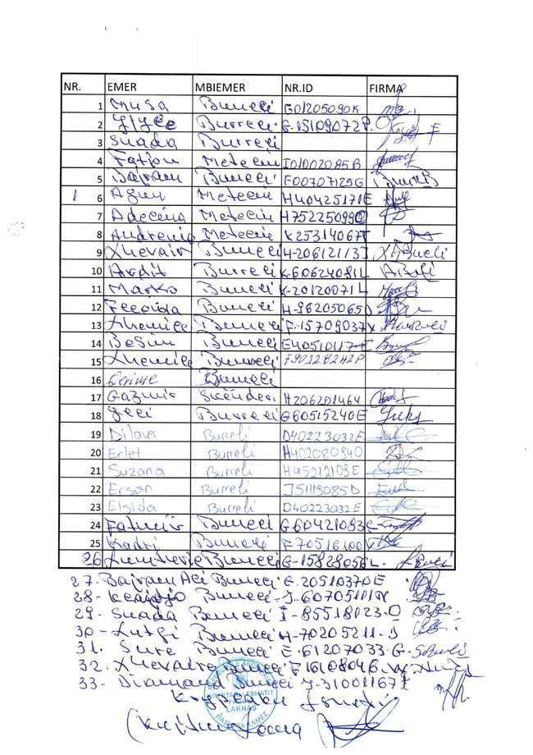



**REPUBLIKA E SHQIPËRISË**

**BASHKIA KAMËZ**

**PROCESVERBAL**

**TAKIM ME BANORËT PËR NDRYSHIMIN E EMËRTIMIT TË RRUGËS NGA “MACERATA” NË “HASAN BRUÇI”**

I mbajtur më 12.04.2024, në orën 16:30 , në takimin me banorët e Lagjes Administrative Nr.1 , në lidhje me ndryshimin e emërtimit të rrugës nga “Macerata” në “ Hasan Bruçi”.

Takimi u zhvillua në ambjentet e rrugës.

**Të pranishëm në takim ishin:**

* Administratori i Lagjes Administrative Nr.1, z. Petrit Marku;
* Anëtarë të Këshillit Bashkiak Kamëz;
* Ndërlidhësit me komunitetin;
* Banorë të zones.

**Përmbledhje e Takimit:**

Qëllimi i takimit ishte shqyrtimi ikërkesës dhe rekomandimit të banorëve për ndryshimin eemërimit të rrugës nga“Macerata” në “Hasan Bruçi**”**.

Gjatë takims, banorët paraqitën mendimet dhe sugjerimet e tyre, dhe u shprehën unanimisht në mbështetje të ndryshimit të emërimit. Asnjë kundërshrim nuk u paraqit nga pjesëmarrësit.

Duke qenë se të gjithë banorët e pranishëm ishin dakord me ndryshimin e emërtimit, këto rekomandime po dokumentohen me anë të këtij procesverbali, me qëllim dërgimin e tyre tekKëshilli Bashkiak i Kamzës për shqyrtim dhe miratim.

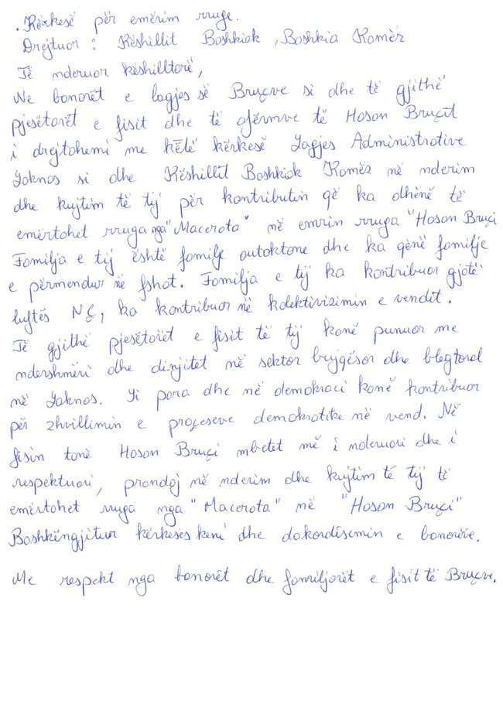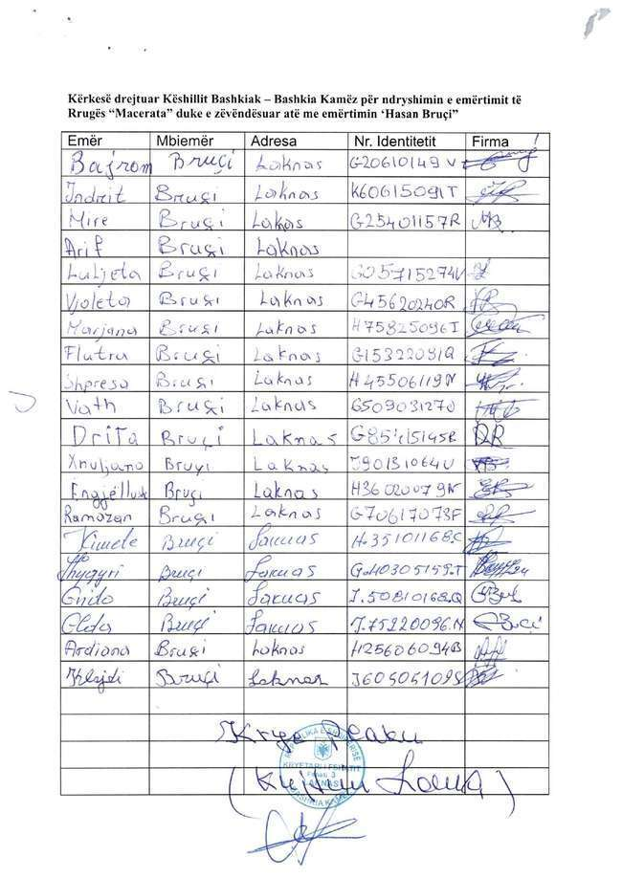



**REPUBLIKA E SHQIPËRISË**

**BASHKIA KAMËZ**

**PROCESVERBAL**

**TAKIM ME BANORËT PËR EMËRTIMIN E RRUGËS “ADIL AJVAZI”**

I mbajtur më 09.04.2024, në orën 16:20 , në takimin me banorët e Lagjes Administrative , në lidhje me emërtimin e rrugës “Adil Ajvazi”.

Takimi u zhvillua në ambientet e rrugës.

**Të pranishëm në takim ishin:**

* Administratori i Njësisë Administrative Paskuqan
* Anëtarë të Këshillit Bashkiak Kamëz;
* Ndërlidhësit me Komunitetin;
* Banorë të lagjes.

**Përmbledhje e takimit publik:**

Qëllimi i takimit ishte shqyrtimi ikërkesës dhe rekomandimit të banorëve për emërtimin e rrugës nga“Adil Ajvazi”.

Gjatë takims, banorët paraqitën mendimet dhe sugjerimet e tyre, dhe u shprehën unanimisht në mbështetje të emërtimit. Asnjë kundërshtim nuk u paraqit nga pjesëmarrësit.

Duke qenë se të gjithë banorët e pranishëm ishin dakord me emërtimin, këto rekomandime po dokumentohen me anë të këtij procesverbali, me qëllim dërgesën e tyre tekKëshilli Bashkiak i Kamëz për shqyrtim dhe miratim.

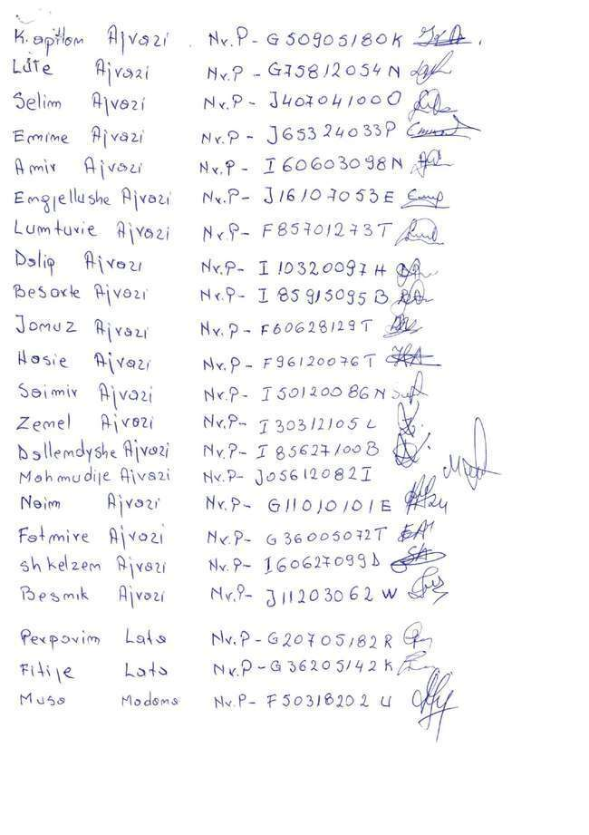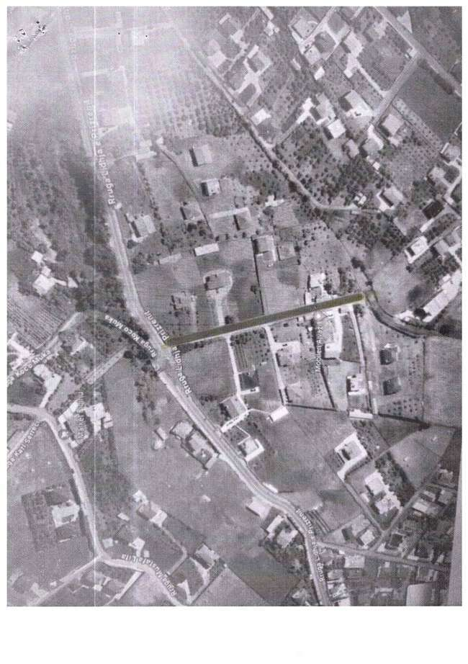



**REPUBLIKA E SHQIPËRISË**

**BASHKIA KAMËZ**

**PROCESVERBAL**

**TAKIM ME BANORËT PËR EMËRTIMIN E RRUGËS “SHERIF LAMA”**

I mbajtur më 14.04.2024, në orën 17:00 , në takimin me banorët e Lagjes Administrative Bathore, në lidhje me emërtimin e rrugës “Sherif Lama’.

Takimi u zhvillua në ambientet e rrugës.

**Të pranishëm në takim ishin:**

* Administratori i Lagjes Administrative Nr.1, Z. Petrit Marku;
* Anëtarë të Këshillit Bashkiak Kamëz;
* Ndërlidhësit me Komunitetin;
* Banorë të lagjes.

**Përmbledhje e takimit publik:**

Qëllimi i takimit ishte shqyrtimi ikërkesës dhe rekomandimit të banorëve për emërtimin e rrugës“Sherif Lama**”**.

Gjatë takims, banorët paraqitën mendimet dhe sugjerimet e tyre, dhe u shprehën unanimisht në mbështetje të emërtimit. Asnjë kundërshtim nuk u paraqit nga pjesëmarrësit.

Duke qenë se të gjithë banorët e pranishëm ishin dakord me emërtimin, këto rekomandime po dokumentohen me anë të këtij procesverbali, me qëllim dërgesën e tyre tekKëshilli Bashkiak i Kamëz për shqyrtim dhe miratim.

